ЛАБОРАТОРИЯ ПРОЧНОСТИ МАТЕРИАЛОВ

ИЗМЕРЕНИЕ МОДУЛЯ ЮНГА
И КОЭФФИЦИЕНТА ПУАССОНА
ЛАБОРАТОРНАЯ РАБОТА N1

ИЗМЕРЕНИЕ МОДУЛЯ ЮНГА И КОЭФФИЦИЕНТА ПУАССОНА

ОГЛАВЛЕНИЕ

- Цель работы 3

- Общие сведения 3

2.1 Закон Гука. Упругие постоянные материала 3
2.2 Измерение деформаций в стержне 4

- Характеристика лабораторной установки 7

- Методика эксперимента 8

- Требования к отчету 9

- Контрольные вопросы 9

Литература 9

Приложение 10

ИЗМЕРЕНИЕ МОДУЛЯ ЮНГА
И КОЭФФИЦИЕНТА ПУАССОНА

1. ЦЕЛЬ РАБОТЫ

В данной лабораторной работе производится исследование образцов на растяжение с измерением деформаций и определением постоянных, характеризующих упругие свойства образца — модуля Юнга Е и коэффициента Пуассона ν. При измерении деформаций используют проволочные датчики сопротивления.

2. ОБЩИЕ СВЕДЕНИЯ

2.1 Закон Гука. Упругие постоянные материала.
Механизм упругого деформирования материалов состоит в обратимых смещениях атомов из положений равновесия в кристаллической решетке. Чем больше величина смещения каждого атома, тем больше упругая деформация тела. Величина упругой деформации невелика и для металлов и для их сплавов меньше 1%, т.к. в этом случае атомы в кристаллической решетке способны упруго смещаться лишь на небольшую долю межатомного расстояния.
Поведение материалов при упругой деформации описывается законом Гука, который определяет прямую пропорциональную зависимость между компонентами тензоров деформации и напряжения. В случае трехосного напряженного состояния закон Гука имеет следующий вид [1, 2]:
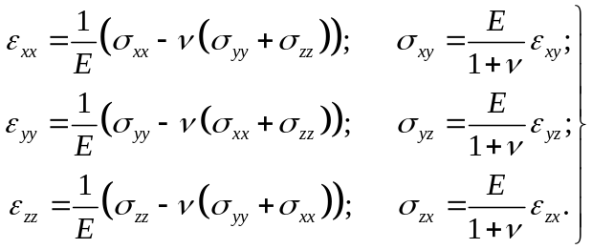 | (1)
В эти шесть соотношений входят два параметра E и ν, характеризующие упругие свойства материала. Для экспериментального определения этих величин достаточно реализовать в образце одноосное напряженное состояние.
Рассмотрим стержень длины l₀ с площадью сечения S₀, растягиваемый силой Р. Пусть ось Ох системы координат совпадает с осью стержня. Стержень будет находиться в состоянии одноосного растяжения, то есть напряжения в нем равны
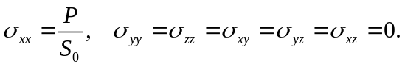 | (2)
Подставив (2) в (1), получим, что при данном поле напряжений относительные удлинения по всем осям будут отличны от нуля, а сдвиги будут равны нулю:
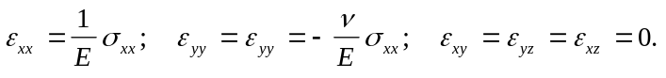 | (3)
Таким образом, модуль Юнга Е и коэффициент Пуассона ν можно определить из опыта по растяжению стержня по следующим формулам:
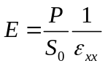, 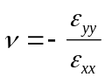. | (4)
Из формул (4) ясен физический смысл постоянных Е и ν. Модуль Юнга Е равняется отношению напряжения в стержне к относительному удлинению, то есть характеризует жесткость материала, из которого сделан стержень. Коэффициент пуассона равен отношению поперечной деформации к продольной, то есть характеризует поперечное сужение стержня при его растяжении.
Модуль Юнга имеет размерность напряжения, то есть кГ/м² (в системе единиц МКГСС) или Па (в системе единиц СИ). На практике удобнее пользоваться кратными единицами: кГ/см², кГ/мм² (МКГСС) или МПа, ГПа (СИ). Эти единицы связаны между собой так:
1 кГ/см² = 10⁻² кГ/мм² = 10⁻¹ МПа = 10⁻⁴ ГПа.
Коэффициент Пуассона является безразмерной величиной.
Относительное удлинение стержня, входящее в формулу (4) можно вычислить по абсолютному удлинению стержня Δl:
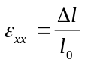
или прямым измерением. В данной работе проводится прямое измерение величин ε_{xx} и ε_{yy} при помощи тензодатчиков.
Отметим, что для определения упругих постоянных материала используются и другие одноосные напряженные состояния. Например, при кручении круглого стержня в последнем реализуется чистый сдвиг, что позволяет легко определить модуль сдвига
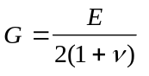
Для определения модуля Юнга, помимо установок для растяжения стержней, используются установки для изгиба балок.

2.2 Измерение деформаций в стержне

Тензодатчики (ТД). Для измерения деформаций широко применяют электронные тензометры с проволочными датчиками сопротивления [3]. Тензодатчик (ТД) (Рис. 1) состоит из зигзагообразно уложенной проволоки (решетки) 1, наклеенной на подложку (тонкую бумагу) 2. К концам проволочной решетки припаяны медные выводы 3. Сверху решетка покрыта защитным слоем бумаги или лака. ТД измеряет относительное удлинение в направлении, обозначенном стрелками.

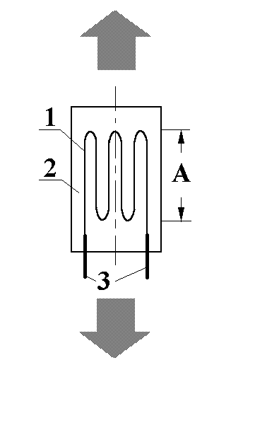  Рис. 1. Тензодатчик (ТД) | К материалу решетки предъявляются следующие требования: высокое удельное сопротивление, низкий коэффициент температурного расширения, достаточная прочность. Кроме того, этот материал в паре с медью не должен давать заметной термо–э.д.с. Обычно используются сплавы константан, нихром, фехраль.  Наклеенный на исследуемый образец датчик воспринимает деформацию поверхности образца, в результате чего изменяются геометрические размеры решетки и, следовательно, активное сопротивление датчика.
Сопротивление проводника равняется
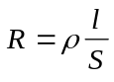,
где ρ — удельное сопротивление материала, l и S — длина и площадь поперечного сечения провода. Относительное изменение сопротивления проводника после деформации равняется
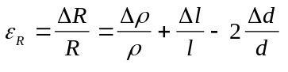
(здесь d — диаметр провода). Иначе можно записать:
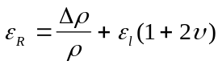,
где ν — коэффициент Пуассона.
Чувствительность датчика характеризуется коэффициентом K:
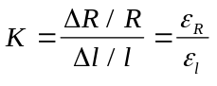 или
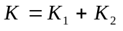, где 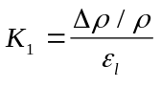, 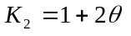
Для ТД с металлической решеткой коэффициент К₁ незначителен по сравнению с К₂. Поэтому считают, что K ≈ K₂. Для константана, наиболее распространенного материала решетки, чувствительность K ≈ 2 [3]. Если при изготовлении ТД использованы полупроводниковые материалы, то чувствительность определяется в основном изменением свойств материала решетки при ее деформации, и K ≈ K₁.
Промышленность выпускает ТД с рабочей длиной решетки (базой) А (см. рис.1) от 5 до 20 мм, обладающие сопротивлением 30-500 Ом. Максимальная величина измеряемых деформаций зависит от прочности конструкции ТД. Обычно этот предел ограничивают величиной 1÷1.5%. Решетка ТД воспринимает также деформации, не совпадающие по направлению с ее продольной осью. Это объясняется закруглениями провода на торцах решетки. Поперечная чувствительность не превышает 1% от продольной и учитывается при градуировке ТД.
На практике обычно требуется измерять малые деформации (например, деформация стальных деталей не превосходит (1.5÷2.6)⋅10⁻³, поэтому приращение сопротивления ТД с чувствительностью К ≈ 2 невелико. Это создает определенные трудности и заставляет применять в измерительных схемах усилители.
ТД свойственна так называемая температурная погрешность. Она заключается в том, что при изменении температуры сопротивление ТД изменяется на величину, которая может быть соизмерима с приращением сопротивления за счет деформации. Компенсацию температурной погрешности ТД обычно производят схемным путем [3].
Основные преимущества ТД: простота конструкции, дешевизне, малые габариты и вес, удобство применения, наличие линейной характеристики, малая инерционность, позволяющая использовать ТД как при статических, так и при динамических измерениях.
Недостатки ТД: ограниченная чувствительность, измерения только на поверхности образца, разброс параметров в партии одного типа (≈ ±2.5%). Разброс объясняется невозможностью индивидуальной градуировки ТД, поскольку после ее завершения ТД невозможно снять без повреждений с градуировочной балки. Поэтому проводят градуировку нескольких ТД из партии и распространяют полученные при этом данные на всю партию.
При измерениях ТД включают в схемы мостов постоянного или переменного тока, работающих в уравновешенном или неуравновешенном режиме с ручной или автоматической балансировкой [3].
Измерение деформации стержня. В данной лабораторной работе деформации измеряются посредством ТД, которые установлены в продольном и поперечном направлениях. ТД подключены к электронному измерителю деформации. С инструкцией к электронному измерителю деформации можно ознакомиться на рабочем месте.
3. ХАРАКТЕРИСТИКА ЛАБОРАТОРНОЙ УСТАНОВКИ.
Лабораторная работа выполняется на универсальном лабораторном стенде посопротивлению материалов, на котором монтируется наладка №1 в соответствии с описанием этого стенда (рис.1).

Схема установки
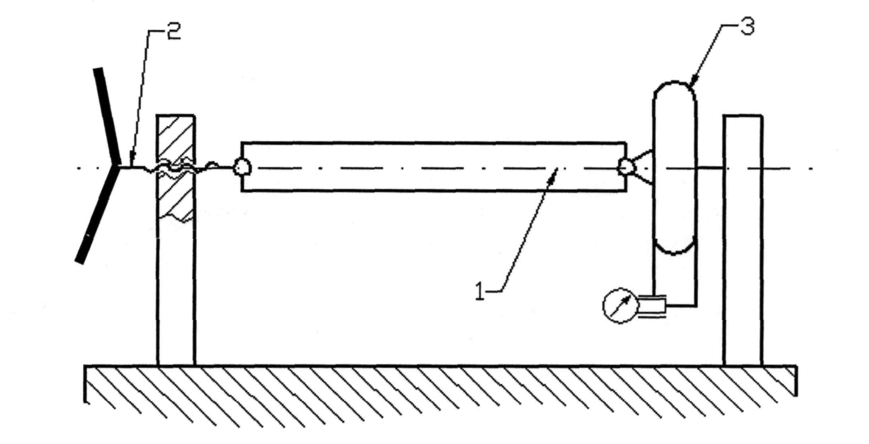
- - образец;
- - нагружающее устройство;
- - силоизмерительное устройство.
Рис. 1. Схема экспериментальной установки

Объектом испытаний в этой лабораторной работе является стержень (рис. 2) прямоугольного поперечного сечения.
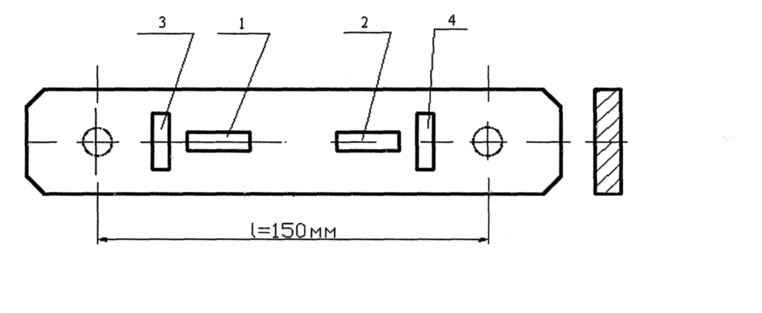
1,2 - продольные тензорезисторы;
3,4 - поперечные тензорезисторы
Рис. 2. Объект испытаний

4. Методика эксперимента
- Определите геометрические размеры образца.
- Установите образец в зажимах. Если он уже установлен, проверьте надежность его крепления в захватах.
- Подключите электронный измеритель деформации (ИД).
- Нагрузите стержень (объект испытаний) силой P = 50 Н, для устранения зазоров в силовой цепочке стенда. Для определения силы воспользуйтесь таблицей А Приложения.
- Снимите показания ИД для четырехтензорезисторов.
- Нагружайте образец последовательно силой до 250 Н с шагом 50 Н, контролируя величину силы по показаниям индикатора установленного на силоизмерителе. На каждом уровне силы снимите показания ИД.
- Подсчитайте среднюю по всем измерениям для данного образца разность показаний ИД (Δn_{x}, Δn_{y}) для ступени нагружения ΔP = 100.
- Определите приращение продольной 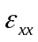 и поперечной 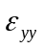 деформаций, соответствующие приращению силы P = 100 Н по формулам:

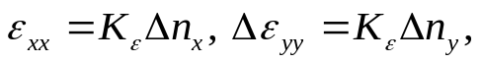
где К_{ε} - цена единицы дискретности ИД (указана на приборе).
- Вычислите модуль Юнга и коэффициент Пуассона по формулам (4). Результаты расчетов также сведите в табл. 1.
- Оцените абсолютную и относительную погрешности определения коэффициентов Е и ν.
- По окончании эксперимента разгрузите образец, возвратив в начальное положение ходовой винт поворотом рукоятки нагружающего устройства (2). Выключите прибор ИД.

Таблица 1.
Нагрузка Р | Продольная  деформация | Поперечная  деформация | ε_{xx} | ε_{yy} | σ_{xx} | ν | E
Н | показания ИД, дел. | показания ИД, дел. |  |  | МПа |  | ГПа

5. ТРЕБОВАНИЯ К ОТЧЕТУ

Отчет о лабораторной работе должен содержать:

- Эскиз образца, его размеры и сведения о материале.
- Расчетные формулы для σ, Е, ν и расчеты этих величин.
- Сводную таблицу экспериментальных и расчетных данных (табл. 1).
- Расчеты относительной погрешности определения Е и ν.
- График зависимости напряжения σ_{хх} от величины продольной деформации ε_{хх} для исследуемых образцов.
- Выводы по работе.

6. КОНТРОЛЬНЫЕ ВОПРОСЫ

- Что такое нормальные и касательные напряжения?
- Что такое одноосное напряженное состояние?
- Каковы нормальные и касательные напряжения при растяжении?
- Сформулируйте закон Гука.
- Что такое модуль Юнга и коэффициент Пуассона?
- Каков принцип действия тензодатчиков сопротивления?
- Каковы преимущества и недостатки тензодатчиков сопротивления?

ЛИТЕРАТУРА

- Беляев Н.М. Сопротивление материалов. М.: Машиностроение, 1965.
- Новожилов В.В. Теория упругости. Л.: Судпромгиз , 1958.
- Основы метрологии и электрические измерения. Под ред. Е.М. Душина. Л.: Энергоатомиздат, 1987.
ПРИЛОЖЕНИЕ

Таблица А.
Данные тарировки прорезной пружины
P, Н | 500 | 1000 | 1500 | 2000 | 2500 | 3000
h, мм | 0,087 | 0,175 | 0,263 | 0,352 | 0,439 | 0,526

Жесткость пружины K₁ = 5700 Н/мм.

